Регент Анастасія КБ-221

Лабораторна робота №4

Мета роботи: Використовуючи теоретичне підґрунтя про зворотний польський запис розробити програму на вхід якої подається математичний вираз, що має довільний набір операндів, операторів та дужок, на виході програма обчислює результат математичного виразу.

Завдання: Використовуючи теоретичне відомості розробити програму яка на вхід отримує математичний вираз з довільною кількістю операндів, операторів та дужок. В першу чергу сформувати послідовність символів у ЗПН. На другому етапі виконання лабораторної роботи вирахувати результат послідовності, що була сформована, використовуючи алгоритм запису математичного виразу у ЗПН.

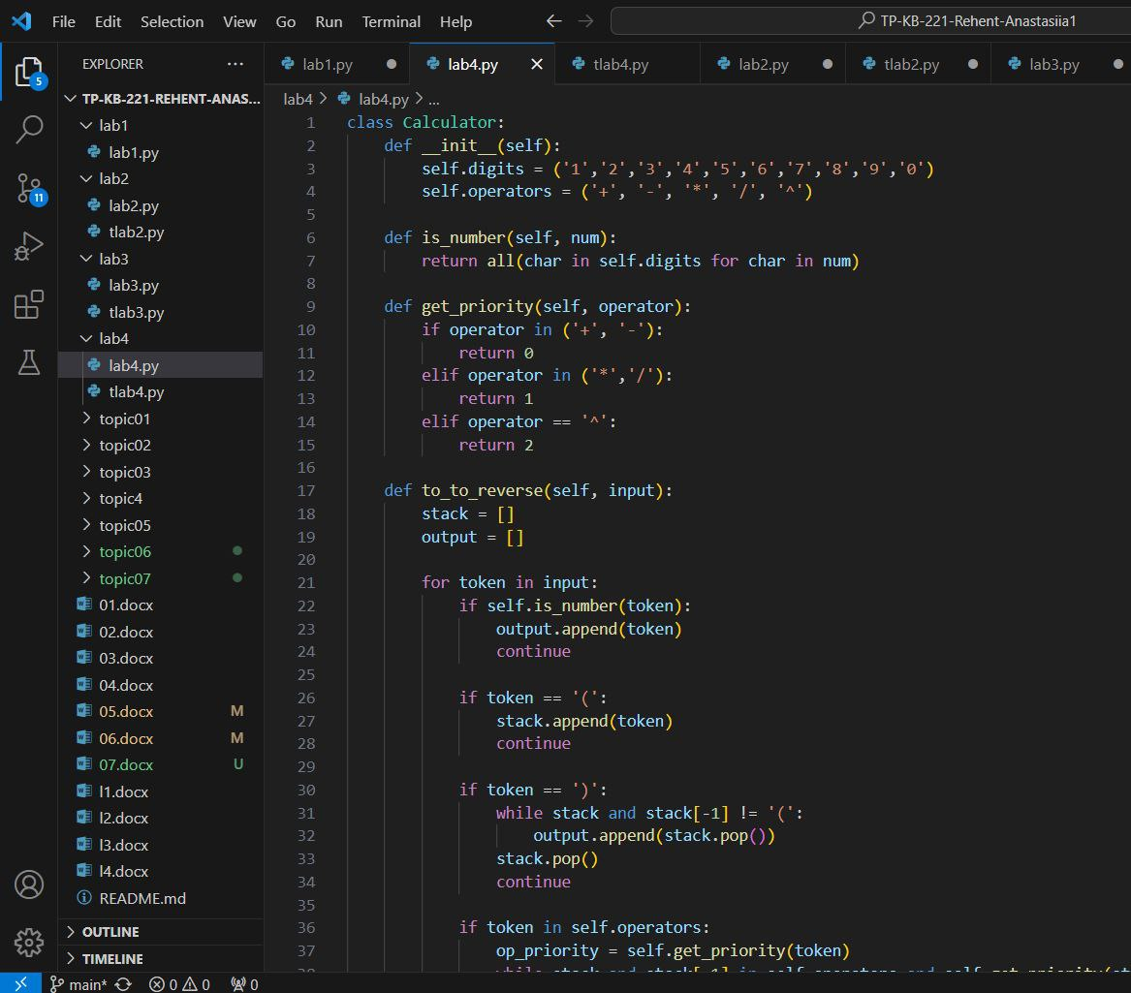

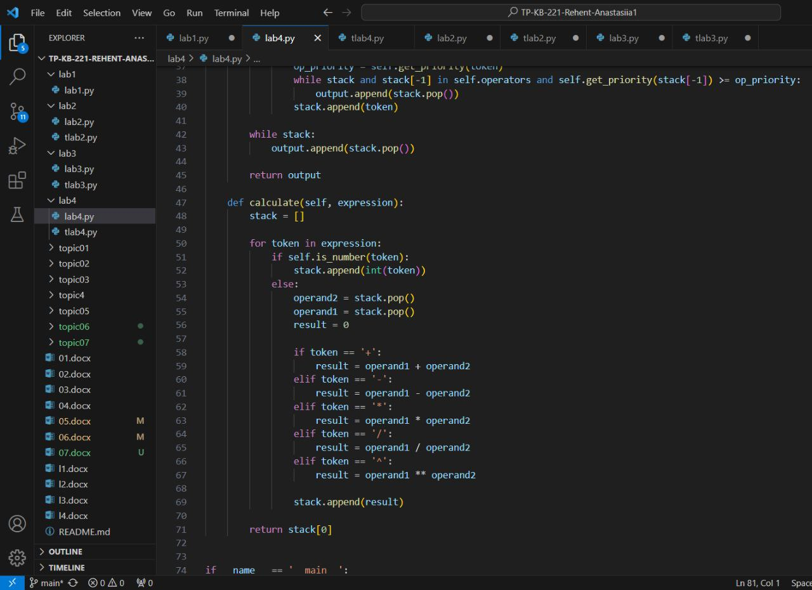

Висновок: в даній лабораторній роботі використовуючи теоретичне підґрунтя про зворотний польський запис розробила програму на вхід якої подається математичний вираз, що має довільний набір операндів, операторів та дужок, на виході програма обчислює результат математичного виразу.